Kamera-Ringbeleuchtung jetzt in sechs Farben

Karlsruhe – Für seine Kameraschutzgehäuse der Orca-Baureihe bietet autoVimation die Meganova-Ringbeleuchtung jetzt in sechs Farben mit integriertem Blitzcontroller an. Die montagefreundlichen Einsätze leuchten das Blickfeld der Kamera mit acht Hochleistungs-LEDs in vier optionalen Abstrahlwinkeln zwischen 14° und 76° aus. Als Farben stehen neben zwei Weißtönen auch Rot, Grün, Blau und Infrarot zur Wahl. Um eine Rückspiegelung der Beleuchtung in die Kameraoptik zu unterbinden, wird das Modul mittels der großflächigen Klemmbefestigung direkt hinter der Frontscheibe montiert. Der große offene Innenradius erlaubt auch die Installation von Weitwinkel-Objektiven bis 36 mm Durchmesser unmittelbar an der Gehäusefront. Im Überstrombetrieb lässt sich die Beleuchtungsstärke auf das Vierfache der Nennstrom-Helligkeit steigern, wobei die maximale Belichtungszeit und Bildfrequenz zum Schutz der Leuchten in Abhängigkeit der Stromverstärkung begrenzt wird. Aufgrund der guten Wärmeableitung über das Kameragehäuse ist bei Raumtemperatur auch im Dauerbetrieb eine auf 200 % erhöhte Nennstrom-Helligkeit bei 16 W Leistungsaufnahme möglich. Vor Überhitzung schützt eine permanente Temperaturüberwachung mit automatischer Notabschaltung. Ringbeleuchtung und Blitzfunktion lassen sich in Pulslänge, Auslöseverhalten, Belichtungszeit, Stromverstärkung und weiteren Parametern über RS232-Schnittstellen frei einstellen. Zur Ansteuerung des Triggers dient ein optisch isolierter Weitbereichseingang von 5…24 V DC. Über den integrierten Blitzcontroller kann der Trigger-Ausgang der Kamera direkt an die Ringbeleuchtung angeschlossen werden, um vor allem bei kurzen Pulsen von 50 µs eine besonders präzise Blitzauslösung zu gewährleisten. Mit einem optional erhältlichen Polfilter-Ring lassen sich Spiegelungen bei senkrechtem Blickwinkel vermindern. Eine passende Streuscheibe sorgt für homogene Ausleuchtung. Von autoVimation entwickelte Wasserkühlsysteme schützen Beleuchtung und Kameratechnik auch bei extremen Umgebungstemperaturen bis 200 °C.
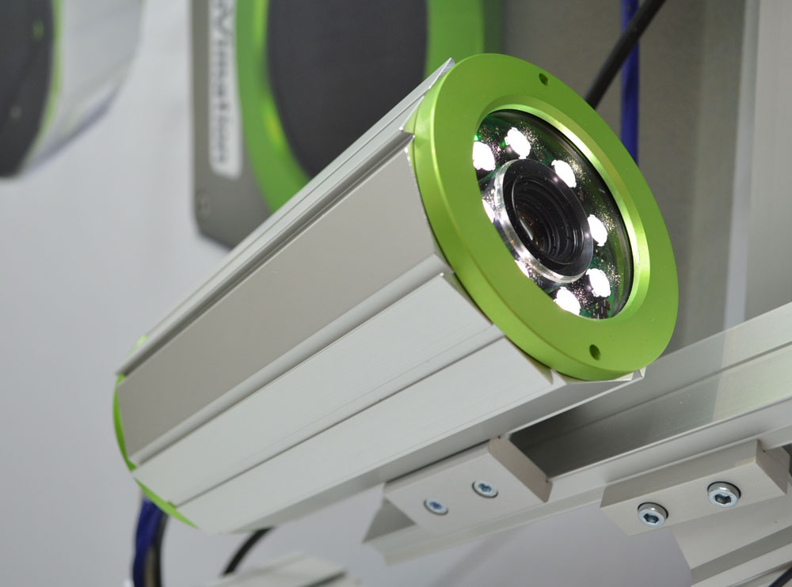

Bild: Die LED-Ringbeleuchtung von autoVimation ist jetzt in sechs Farben mit integriertem Blitzcontroller erhältlich

Bilder: | led_kameraringbeleuchtung_2000px | Zeichen: | 2.024
Dateiname: | 201809005_pm_ringbeleuchtung | Datum: | 10.10.2018
Unternehmenshintergrund
Das 2008 gegründete, in Karlsruhe ansässige Unternehmen autoVimation entstand aus der Idee, die Montage und Justage von Bildverarbeitungskomponenten zu erleichtern: Der Firmengründer Peter Neuhaus entwickelte ein Baukastensystem, das Kunden die aufwändige Eigenfertigung von Halterungen erspart und es ermöglicht, alle benötigten Bauteile problemlos miteinander zu verbinden. Darüber hinaus umfasst das Produktprogramm auch kompakte, leicht zu integrierende Gehäuse, die den Kameras und Optiken in Bildverarbeitungssystemen optimalen Schutz vor rauen Umweltbedingungen in industriellen Anwendungen bieten und eine zuverlässige Hitzeableitung gewährleisten. Zum Dienstleistungsspektrum zählen u.a. die Bereitstellung kompletter, einbaufähiger mechanischer Lösungen für Kamera und Beleuchtung sowie die Integration von Spezialoptiken, Filtern, Lichtschranken, Drehgebern oder anderen Sensoren.
Zum Kundenkreis von autoVimation gehören namhafte Unternehmen in zahlreichen Branchen, etwa der pharmazeutischen und Lebensmittelindustrie, der Messtechnik, Qualitätskontrolle und Sicherheitstechnik.

Kontakt:  autoVimation GmbH  Peter Neuhaus  Römerweg 1  76287 Rheinstetten  Tel.: 07 21 / 6 27 67 56  Fax: 07 21 / 6 27 67 59  E-Mail: sales@autovimation.com  Internet: www.autovimation.com |  | gii die Presse-Agentur GmbH  Immanuelkirchstraße 12  10405 Berlin  Tel.: 0 30 / 53 89 65-0  Fax: 0 30 / 53 89 65-29  E-Mail: info@gii.de  Internet: www.gii.de

